附件3

乘车路线

一、报到接待地点
苏州高铁金科大酒店，地址：苏州市相城区高铁新城南天成路67号
二、各大交通枢纽到苏州高铁金科大酒店交通路线
（一）无锡硕放机场—苏州高铁金科大酒店：约33公里。
（二）苏州高铁北站--苏州高铁金科大酒店：约1公里，南门出站后马路正对面。
（三）苏州站--苏州高铁金科大酒店：乘坐地铁二号线到高铁北站，出站后步行1公里到（建议出站打开手机地图）
（四）上海虹桥机场--州高铁金科大酒店：高铁到苏州站乘坐地铁二号线到高铁北站，出站后步行1公里到（建议出站打开手机地图）
（五）海虹桥机场--州高铁金科大酒店：高铁到苏州高铁北站南门出站后马路正对面。

三、交通位置图
（一）苏州高铁北站-苏州高铁金科大酒店
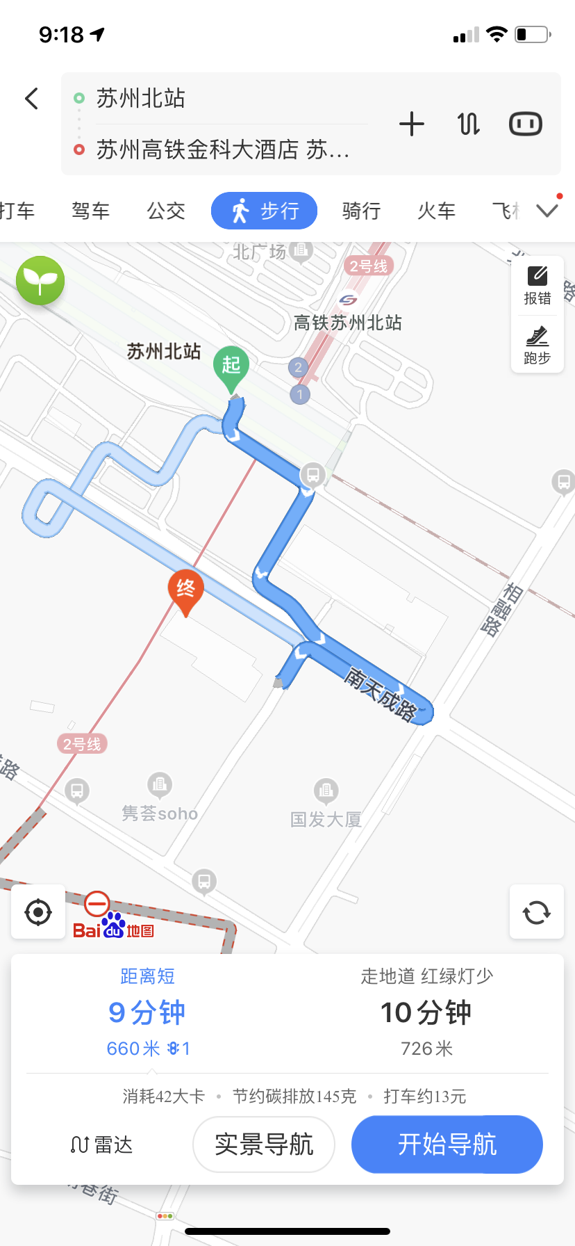

（二）无锡硕放机场--苏州高铁金科大酒店
打车约120元
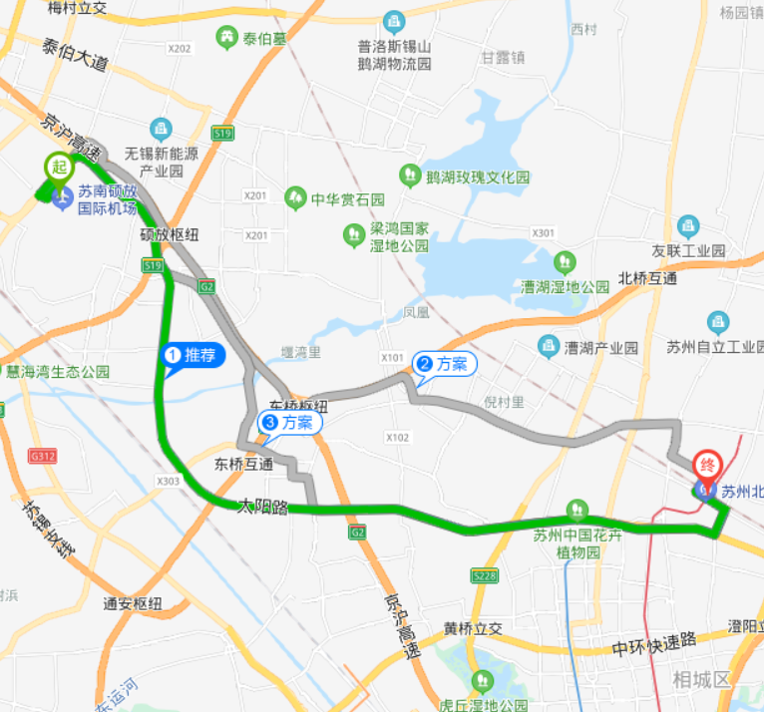
四、酒店到学校
酒店到学校距离约8公里，乘坐出租车费用约25元，建议用滴滴出行打车软件。

